INVENTARIO AUDITORIO MUNICIPAL DE IXTLAHUACAN DEL RIO
ENCARGADO:
- AUDITORIO. 001-600: 600 Butacas base metal BUENAS
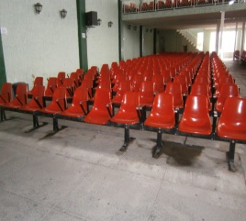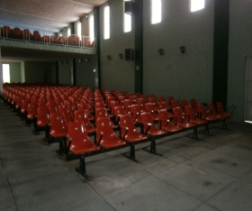
- AUDITORIO. 601: Bastidores metálicos REGULARES
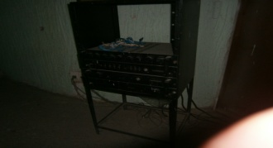
- AUDITORIO. 602: 1 Pódium madera REGULAR
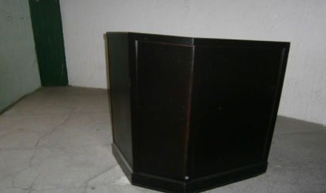
- AUDITORIO 603-605: 3 Lámparas de alógeno
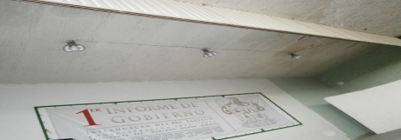

- AUDITORIO. 606-609: 4 Bocinas REGULARES
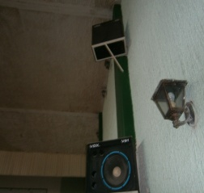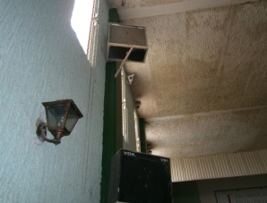
- AUDITORIO. 610-655: 46 Lámparas REGULARES

- AUDITIRIO. 656-659: 4 Botes de basura
